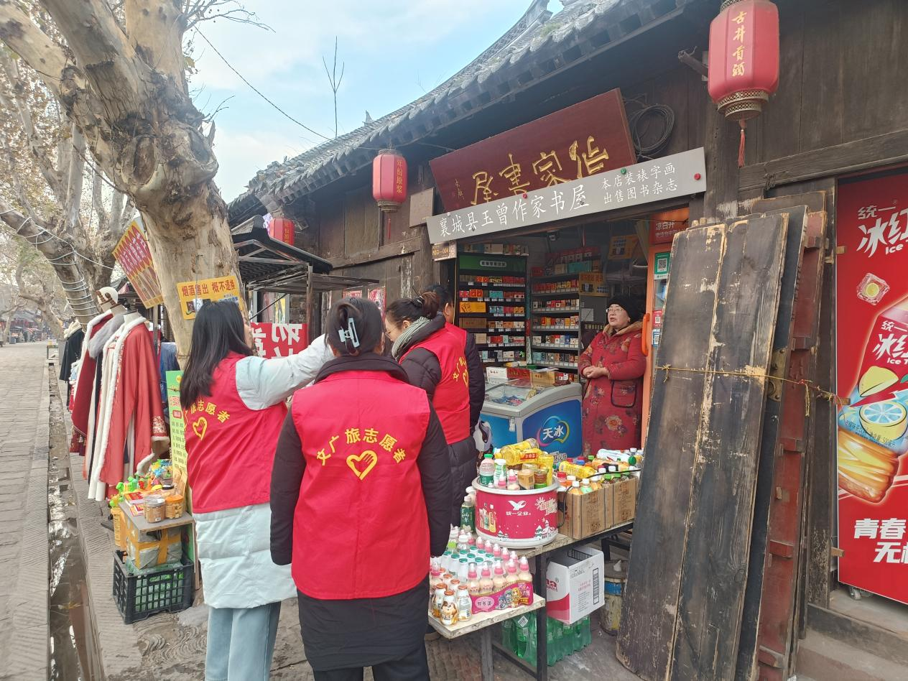

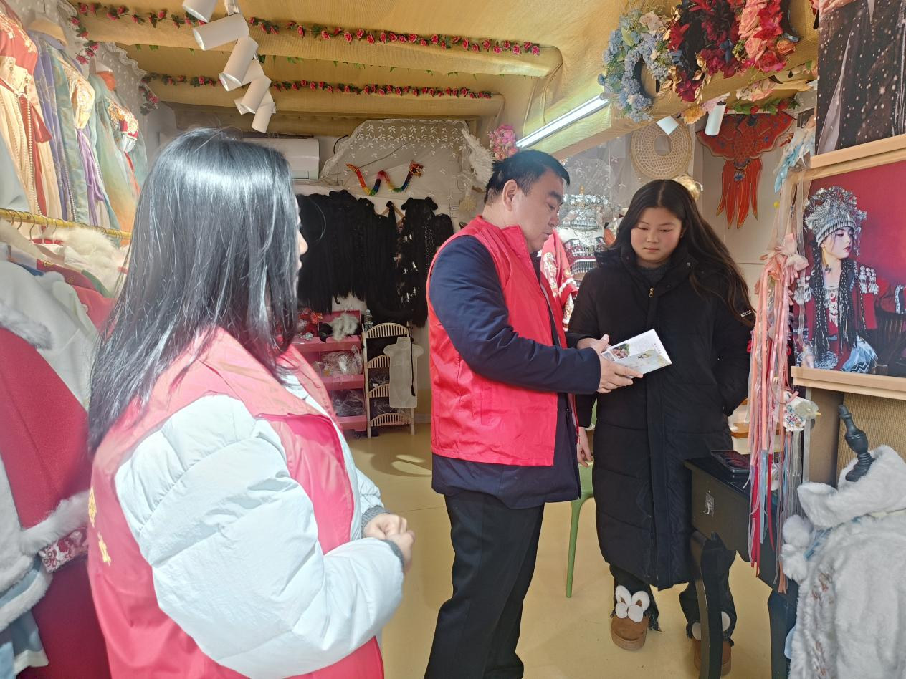

文广旅局开展志愿服务，指导商户进行文明经营。

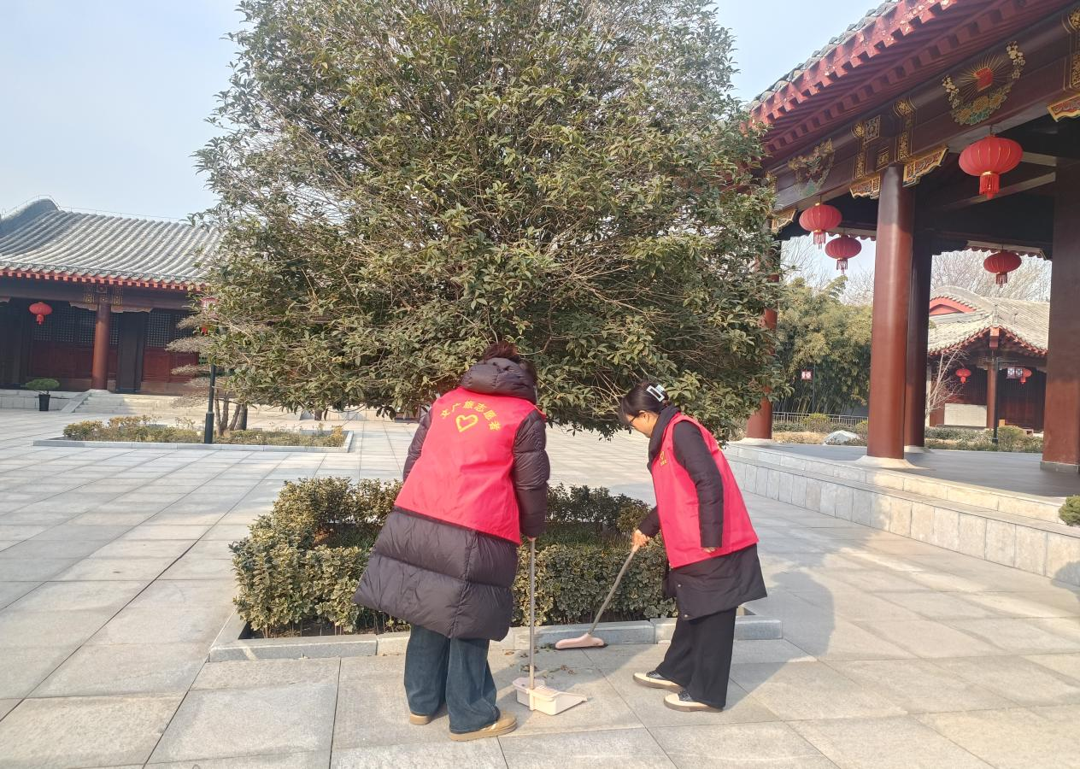

文广旅局开展志愿服务，在景区开展文明活动。

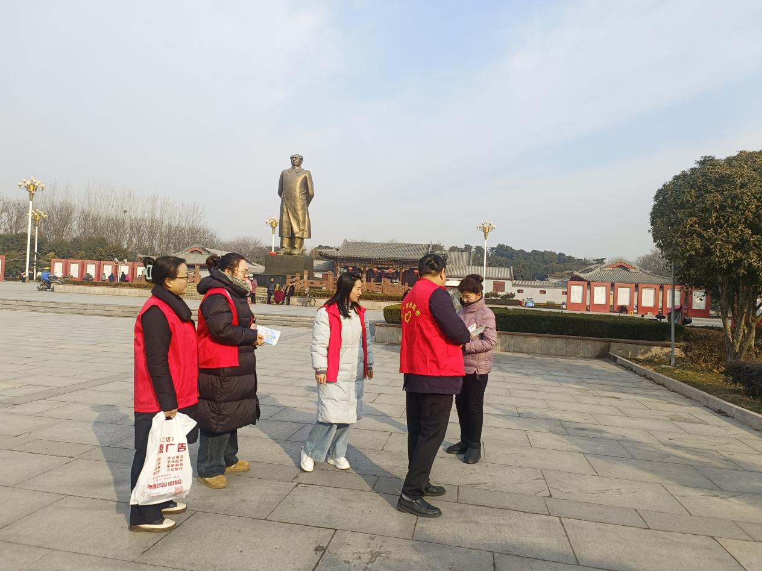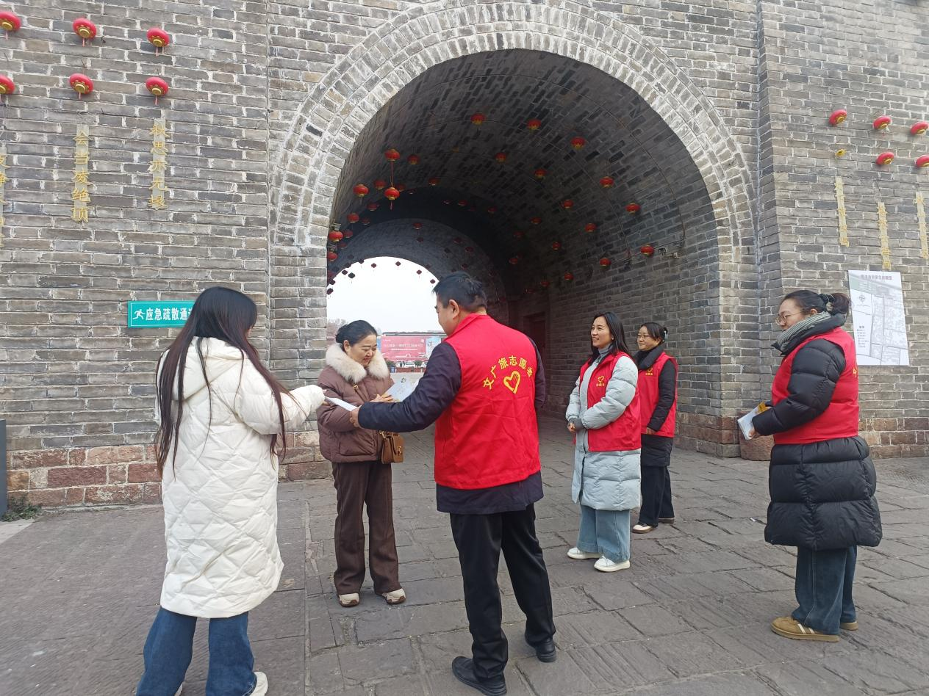

文广旅局开展志愿服务，在景区宣传文明旅游公约。